Załącznik nr 11- Oświadczenie dotyczące spełnienia wybranych kryteriów dostępu
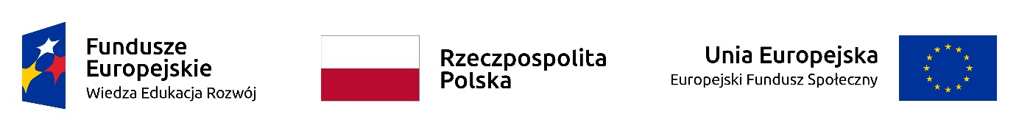

……………………….
(miejsce i data)

Nazwa Wnioskodawcy: …………………………………………………………..

Tytuł projektu: ………………………………………………………………………………………

W związku z ubieganiem się o dofinansowanie projektu w ramach naboru nr POWR.04.01.00-IZ.00-00-026/20 oświadczam, że:
- Wnioskodawca lub partner (jeżeli dotyczy) na dzień złożenia wniosku o dofinansowanie jestem podmiotem będącym stroną umowy z wojewódzkim oddziałem Narodowego Funduszu Zdrowia, której przedmiotem jest prowadzenie całodobowego lub dziennego oddziału rehabilitacyjnego psychiatrycznego dla dzieci i młodzieży oraz poradni zdrowia psychicznego dla dzieci i młodzieży lub zespołu leczenia środowiskowego dzieci i młodzieży.
- Wnioskodawca lub partner (jeżeli dotyczy) na dzień złożenia wniosku o dofinansowanie posiadam minimum 3-letnie doświadczenie w świadczeniu usług zdrowotnych dla osób z zaburzeniami i chorobami psychicznymi lub 2-letnie doświadczenie w przypadku analogicznych usług zdrowotnych dla dzieci i młodzieży oraz minimum 3-letnie doświadczenie w świadczeniu usług społecznych dla osób z zaburzeniami i chorobami psychicznymi lub 2-letnie doświadczenie w przypadku usług dla dzieci i młodzieży. Przy czym odpowiednio 3 lub 2-letnie doświadczenie mieści się w okresie od 2016 roku do daty złożenia wniosku o dofinansowanie. Wnioskodawca lub partner (jeżeli dotyczy) w tym okresie świadczył ww. wsparcie na rzecz co najmniej takiej liczby osób jak zakładana liczba uczestników projektu.
- Projekt dotyczy wdrożenia modelu ŚCZP DiM, opracowanego w projekcie „Deinstytucjonalizacja szansą na dobrą zmianę” wybranym w konkursie „Deinstytucjonalizacja usług świadczonych na rzecz osób z zaburzeniami i chorobami psychicznymi”, ogłoszonym przez IZ PO WER w ramach Działania 4.1. PO WER w 2015 r.
- Centrum koordynacji nie będzie umiejscowione na terenie nieruchomości szpitala, w którym prowadzony jest całodobowy oddział psychiatryczny dla dzieci i młodzieży oraz nieruchomości do niej przylegającej.
- Zasięg działań środowiskowego centrum zdrowia psychicznego obejmie obszar zamieszkiwany przez populację grupy docelowej projektu liczącą co najmniej 20 tys. osób.

…………………………
(podpisy)

Forma oświadczenia może być modyfikowane zgodnie z potrzebami wnioskodawcy, przy zachowaniu w niezmienionej formie warunków określonych w kryteriach dostępu.
Usunąć w przypadku uzyskania zgody, o której mowa w pkt. 5.3 Regulaminu konkursu

